Tratamiento de Imágenes:
INFORME PRÁCTICA Imágenes en color
Alumno:

Objetivo:

Familiarizarse de nuevo con la sintaxis del lenguaje MATLAB y sus funciones básicas para el manejo de matrices

Ejercicio 1: Información y componentes de una imagen RGB
Descargue la imagen logo-epm.tif (que acompaña a este informe). Obtenga mediante código la información básica de tipo de color, tamaño (pixeles anchura y altura), clase de datos, profundidad de bits y consigne el resultado en la tabla adjunta

Código | Resultado
clear, clc, close all  inf=imfinfo('logo-epm.tif');  inf.ColorType  inf.BitsPerSample  inf.BitDepth  logo=imread(logo-epm.tif');  imshow(logo)  whos logo
  Tipo de color | truecolor
  Anchura | 480
  Altura | 248
  Clase de datos | 3 x uint8
  Prof. Bits | 24

Lea la imagen y muéstrela en pantalla. Cree un mapa de color adecuado para cada componente (rojo, verde y azul) y muestre la imagen en color y cada componente de la misma separadamente en una sola figura (Emplee el comando subimage) y ponga un título a cada una.

Código | Resultado
clear all; clc;  logo=imread('logo-epm.tif');  rmap=zeros(256,3);  rmap(:,1)=(0:255)/255;  gmap=zeros(256,3);  gmap(:,2)=(0:255)/255;  bmap=zeros(256,3);  bmap(:,3)=(0:255)/255;  subplot(2,2,1);subimage(logo);  subplot(2,2,2);subimage(logo(:,:,1),rmap);title('ROJO')  subplot(2,2,3);subimage(logo(:,:,2),gmap);title('VERDE')  subplot(2,2,4);subimage(logo(:,:,3),bmap);title('AZUL') | 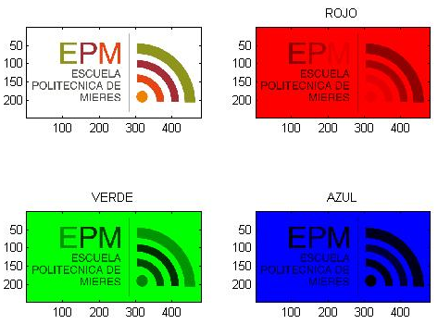

Ejercicio 2: Información y componentes de una imagen de color indexado

Lea la imagen success-kid.tif Obtenga mediante código la información básica de tipo de color, tamaño (pixeles anchura y altura), clase de datos, profundidad de bits y consigne el resultado en la tabla adjunta

Código | Resultado
clear, clc, close all  inf=imfinfo('success-kid.tif');  inf.ColorType  inf.BitsPerSample  inf.BitDepth  [kid,map]=imread('success-kid.tif');  imshow(kid,map)  whos kid
  Tipo de color | indexed
  Anchura | 1024
  Altura | 681
  Clase de datos | Uint8
  Prof. Bits | 8

Cambie el mapa de color de la imagen (mediante código) y asígnele los valores: COLORCUBE, HSV y COOL. Represente la imagen original, y las otras tres en una sola figura y con un título que indique el nombre del Mapa de color para cada una.

Código | Resultado
clear all; clc;  [kid,map]=imread('success-kid.tif');  subplot(2,2,1);subimage(kid,map);  subplot(2,2,2);subimage(kid,colorcube);title('COLORCUBE')  subplot(2,2,3);subimage(kid,hsv);title('HSV')  subplot(2,2,4);subimage(kid,cool);title('COOL') | 